
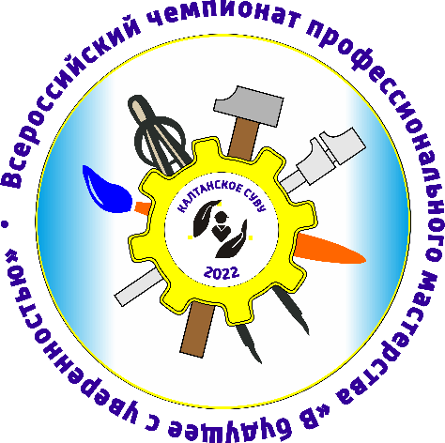

Специальные правила
компетенции
«Сухое строительство и штукатурные работы»
для дистанционно-очного формата

Принципы проведения соревнований в дистанционно-очном формате
Соревнования проводятся в дистанционном формате.
Конкурсанты выполняют задания на оборудованной площадке в своём специальном учебно-воспитательном учреждении.
Эксперты осуществляют приёмку площадок, контроль проведения работ, дистанционную поддержку конкурсантов находясь на единой площадке.
Актуальное конкурсное задание выдаётся конкурсантам 25 октября 2022 г.
Соревнования проводятся в один день, начало соревнований для всех регионов по московскому времени. Один конкурсант выполняет конкурсное задание в течении 1-го дня.
Для оценки работ конкурсантов производится пересылка фото каждого модуля и видео выполненного конкурсного задания в разных ракурсах на единую площадку, на которой эксперты будут проводить оценку выполненных работ. Работы должны прийти на площадку не позднее 3х часов после окончания выполнения конкурсного задания.

Эксперты
- Главный эксперт выполняет функции организации и проведения приёма площадок конкурсантов, контроля процесса проведения соревнований и их оценки.
- Оценивающие эксперты выполняют функции контроля процесса проведения соревнований и оценки работ конкурсантов.
- Эксперты, сопровождающие конкурсантов, обеспечивают на местах контроль за общей организацией работы площадки и осуществляют сбор необходимых протоколов и другой документации, на камеру проводят оценку Конкурсного задания, видео которого и документация будут отправлены пакетом в электронном формате.
- Технический эксперт площадки участника выполняет функции сдачи площадки и поддержания её работоспособности в процессе проведения соревнований, а также отправки протоколов и другой документации, фото и видео выполненного КЗ.
- Технический эксперт площадки-организатора соревнований выполняет функции сдачи площадки, поддержания её работоспособности в процессе проведения соревнований, а также консультационную поддержку ГЭ, Оценивающим экспертам и техническим экспертам на площадках участников.

Подготовка
  - Приём площадок конкурсантов производится 24 октября 2022 года посредством видеосвязи, согласно графику Организаторов Чемпионата. Технический эксперт демонстрирует на камеру наличие необходимого оборудования, его исправность, соответствие схеме технического оснащения площадки, а также проверяется работа всех видеокамер. Заполняется протокол приемки конкурсной площадки, который подписывает на месте Технический эксперт и эксперт, сопровождающий участника. Данный протокол остается до 26 октября на конкурсной площадке для подписания 26 октября. В случае если до дня проведения конкурсных испытаний площадка не будет принята, команда СУВУ не допускается к участию в соревнованиях.

  - Требования к инфраструктуре
- Полное соответствие инфраструктурному листу
- Полное соответствие схеме тип 1 технического оснащения площадки (Приложение 1)
- Стабильность каналов передачи данных и работоспособность всех программ на площадке конкурсанта
- Выполнены требования по видеонаблюдению. Обзор площадки соответствует выставленным требованиям, качество картинки позволяет проводить оценку. Камеры расставлены согласно схеме 1 технического оснащения площадки.
  - Проверка тулбокса производится Оценивающими экспертами в день 24 октября и в день проведения конкурсных испытаний чемпионата. Вся проверка тулбоксов фиксируется на фото и видео. В случае нахождения запрещённых материалов, оснастки, оборудования, инструмент, программ, таковые должны быть удалены с площадки. Если во время чемпионата будут найдены материалы, оснастки, оборудование, инструмент, программы, незафиксированные в рамках проверки тулбокса, или приёмки площадки, то конкурсант дисквалифицируется.
  - Требования по видео/аудио наблюдению:
- Общий обзор площадки:
- Требуется _2_ закрепленных камеры (с указанием при входе на платформу для каждой камеры имен: Наименование СУВУ, камера 1, камера 2).
- Качество видеотрансляции 1800p 24 кадров в секунду
- Расположение камер должно соответствовать указанному на схеме Тип 1 технического оснащения площадки.
- Съёмка и трансляция проводятся, начиная с начала выполнения и до окончания выполнения задания и его фортификацией перед отправкой.
- Возможен просмотр онлайн и так же дальнейший просмотр видеозаписи при оценке.
- Обзор рабочего места конкурсанта
- Требуется вторая камера из двух видеокамер, используемых для обзора площадки
- Качество видеотрансляции 1800p 24 кадров в секунду
- Расположение камер должно соответствовать указанному на плане схеме тип 1 технического оснащения площадки, но месторасположение может быть изменено, для выбора лучшего ракурса для фиксации выполнения работ из-за индивидуальных особенностей площадки.
По распоряжению ГЭ может быть выполнено изменение расположения камер.
Съёмка и трансляция проводятся, начиная с начала выполнения каждого модуля и до окончания выполнения задания и его фортификацией выполнения каждого модуля перед отправкой.
- Возможен просмотр онлайн и так же дальнейший просмотр видеозаписи при оценке.
  - Требования по доступу к записям выполнения работ конкурсантами:
- ГЭ и Оценивающие эксперты имеют полный доступ к просмотру материалов со всех камер.
- Любой человек имеет доступ к просмотру информации с 1 камеры по всем регионам.
  - Требования к цифровым решениям:
- Высокоскоростной интернет.
Наличие ссылки https://demo.trueconf.com/c/shtukatur для видеоконференцсвязи (выполнения конкурсного задания) с последующей записью.
  - Регистрация и подписываемые протоколы. Все протоколы должны быть отсканированы и направлены на адрес электронной почты chempprofsuvu@gmail.com Сканы протоколов присылаются пакетом вместе с фото каждого модуля и видео выполненного КЗ.
- Протоколы на площадках конкурсантов:
- Протокол ознакомления конкурсантов, экспертов, сопровождающих конкурсантов с рабочей площадкой, с конкурсным документацией, оборудованием и рабочим местом (Приложение 2).
- Протокол приемки конкурсной площадки (Приложение 3).

Проведение
  - Доступ на конкурсную площадку
В момент проведения конкурса на площадке могут находится только участник, технический эксперт и эксперт, сопровождающий конкурсанта в отдельно выделенной зоне общей площадки. Доступ СМИ на площадку также разрешен только с разрешения ГЭ, которое возможно получить в онлайн режиме. Действия СМИ не должны мешать и препятствовать работе видеокамер и работе участника.

  - 24 октября 2022 г.
Данный день выделен для проверки готовности площадок и тестирования систем видеонаблюдения и онлайн связи. Для приемки площадок будет составлен график и назначены ответственные (ГЭ). Максимальное время, отведенное на приемку, 30 минут. По окончании приемки составляется протокол, который остается на конкурсной площадке для подписания 26 октября техническим экспертом и экспертом, сопровождающим конкурсанта. Далее 26 октября протокол сканируется и отправляется по почте chempprofsuvu@gmail.com, оригинал остается у эксперта, сопровождающего конкурсанта.

Инструкция для Технического эксперта площадки конкурсанта
До начала соревнований Технический администратор площадки должен изучить и знать:
- актуальный инфраструктурный лист;
- регламент мероприятия;
- кодекс этики;
- документы, содержащие нормы техники безопасности и охраны труда.

Инструкция для экспертов дистанционной площадки с правом оценивания (экспертов, сопровождающих участников) площадки:
    - Эксперт площадки дистанционной площадки с правом оценивания (эксперт, сопровождающий участника) должен иметь квалификацию, производственный или практический опыт в данной области, обладать достаточным уровнем экспертных знаний.
До начала соревнований эксперт должен изучить и знать:
- актуальное техническое описание компетенции и инфраструктурный лист;
- регламент мероприятия;
- кодекс этики;
- документы, содержащие нормы техники безопасности и охраны труда;
- конкурсное задание.

  - День соревнований

26 октября 2022 г. начинается в согласно программы Чемпионата.

Технический эксперт площадки конкурсанта в режиме онлайн конференции или видеозаписи проводит:
- Подключение оборудования конкурсной зоны.
- Подключение и проверка орг. техники, наличия и качества работы беспроводного интернета.
- Инструктаж по охране труда и технике безопасности для членов Экспертной группы и конкурсантов. Эксперты площадки должны быть проинформированы о безопасном использовании всех инструментов, оборудования, вспомогательных материалов.
- Обсуждение проверки электрики (все электрическое оборудование, которое будет использоваться в соревновании должно пройти электрический тест в тот же день или оно не может использовано).
- Объяснение конкурсанту КЗ.
- Регистрация конкурсанта на площадке
- Ознакомление конкурсанта с Конкурсной площадкой
- Составление и подписание протоколов конкурсного дня.
Сертифицированные эксперты (Жюри), ответственные за контроль проведения соревнований через онлайн ресурсы:
  - Проводит сверку состава Экспертной группы;
  - Следит за правильностью проведения мероприятий, согласно плану мероприятий;
  - Проводит инструктаж Экспертной группы по проведению оценки Конкурсного задания и заполнению ведомостей.
Инструкция для экспертов дистанционной площадки с правом оценивания (экспертов, сопровождающих конкурсантов):
    - Прохождение Инструктажа по охране труда и технике безопасности.
    - Подписание Протокола ознакомления конкурсантов, экспертов, сопровождающих конкурсантов с рабочей площадкой, с конкурсным документацией, оборудованием и рабочим местом.
    - Выдача конкурсанту Конкурсного задания.
    - Проверка Тулбокса. Подписание Протокола приемки конкурсной площадки.
Главный эксперт в режиме конференции проводит:
- Ознакомление экспертов с критериями оценивания.
- Ознакомление экспертов с конкурсной документацией.
- Проведение инструктажа по фиксации нарушений.
- Обсуждение правил проверки тулбоков.
Инструкция для Конкурсантов:
  - Прохождение Инструктажа по охране труда и технике безопасности (проводит Технический эксперт площадки конкурсанта).
  - Подготовка рабочего места.
Предоставляют не более 15 минут для подготовки рабочего места, проверки и подготовки инструментов и материалов в соответствии с техническим описанием компетенций. В течение предоставленного времени Конкурсанты под руководством эксперта, сопровождающего участника и Технического эксперта площадки конкурсанта имеют возможность ознакомиться с оборудованием, инструментами, материалами, техническими процессами и опробовать оборудование и материалы, предназначенные для соревнования.
  - По окончании периода знакомства с рабочим местом Конкурсант должен подписать протокол Подписание протокола ознакомления конкурсантов, экспертов, сопровождающих конкурсантов с рабочей площадкой, с конкурсным документацией, оборудованием и рабочим местом, который удостоверяет, что Конкурсанту были предоставлены все необходимые разъяснения в соответствии с Регламентом и техническим описанием компетенции.
  - После проведения подготовительных работ ГЭ дает команду «СТАРТ», технический эксперт дублирует команду.
  - За работой участника наблюдают ГЭ и ОЭ в онлайн режиме и вторая камера показывает рабочую зону вокруг участника.
  - Участник выполняет КЗ. После окончания и уборки рабочего места участник говорит «стоп».
Подходить во время работы к участнику строго запрещено за исключением:
- поломки оборудования;
- грубейших нарушений ТБ.
На все вопросы, которые возникают у участника, можно отвечать за пределами кабинки и под видеокамерой эксперта, которая фиксирует аудио. Все вопросы и действия экспертов должны соответствовать «Специальным правилам компетенции для дистанционно-очного формата».
Если участник заканчивает работу раньше отведённого времени согласно КЗ, он говорит «стоп».
После завершения работы участник покидает площадку.
В течение выполнения конкурсного задания участник предупреждается об окончании времени один раз за 30 минут до окончания работы.
Если во время чемпионата полностью пропала видеосвязь, организаторы должны либо восстановить ее, либо прекратить выполнение КЗ с фотофиксацией выполненного задания и составлением протокола. Проводить работу в отсутствии видеонаблюдения строго запрещено.
Во время проведения чемпионата о всех форс-мажорных ситуациях необходимо сообщать ГЭ.

Завершение соревновательной части
По завершению соревновательной части, конкурсант покидает площадку.
Эксперт, сопровождающий участника с правом оценивания и технический специалист на камеру проводят оценку конкурсного задания. Технический эксперт площадки конкурсанта отправляет фото и видео на почту chempprofsuvu@gmail.com
В случае отсутствия или недостатка качественных фото и видео проводится дополнительный просмотр видео, далее составляется протокол и принимается решение об оценке или дисквалификации изделия.

5. Оценка
Методы проведения оценки
- Оценка осуществляется через онлайн трансляцию и полученные фото каждого модуля и видео материалы экспертом, сопровождающим участник с правом оценки, ГЭ и оценивающими экспертами (жюри). Оценка проводится сразу после выполнения модуля. При оценивании должно быть четко видно и слышно действия эксперта, сопровождающего участника, т.е. четкое изображение показателей измерительных инструментов.
- Эксперт, сопровождающий участника с правом оценивания и технический специалист на камеру проводят оценку Конкурсного задания. По данным озвученным и показанным Экспертной группой Сертифицированные эксперты (Жюри) заносят результаты напрямую в ведомость. Если возникает замечание по оценке, то обсуждение оценки проводится в формате видеоконференции, затем эксперты вносят свою оценку в ведомость и завершают процедуру оценивания.
- Используются рукописные ведомости оценок.

Трансляция проведения оценки
- Оценка проводится Экспертной группой. При оценивании 1 камера установлена на штатив и перемещается Техническим экспертом так, чтобы было четко видно и слышно действия экспертов, т.е. четкое изображение показателей измерительных инструментов.

Завершение оценки
- Проверка внесённых оценок в ведомость экспертами, сопровождающими участника, не производится. После внесения оценок, протокол подписывают эксперты, отсканированный файл отправляется на адрес chempprofsuvu@gmail.com. ГЭ и оценивающие эксперты вносят оценки в итоговую ведомость.

Результаты чемпионата подводятся согласно регламенту чемпионата.

Приложение 1
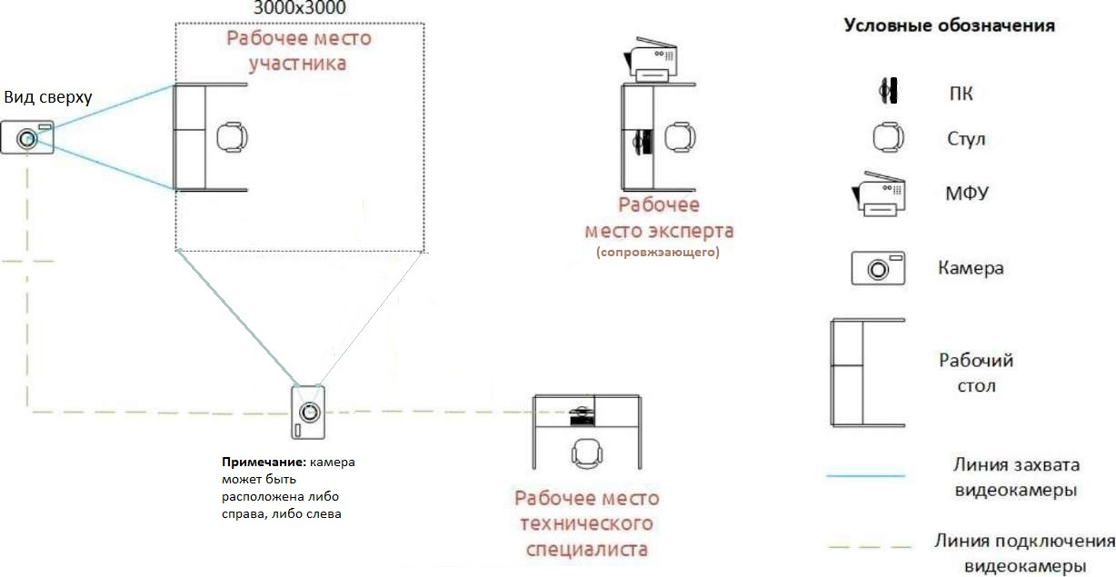

Приложение 2

Протокол
чемпионата «В будущее с уверенностью»
о приемке конкурсной площадки

наименование СУВУ

Название чемпионата: | ФИНАЛ ВСЕРОССИИЙСКОГО ЧЕМПИОНАТА «В БУДУЩЕЕ С УВЕРЕННОСТЬЮ» В ДИСТАНЦИОННО-ОЧНОМ ФОРМАТЕ 25.10.2022-27.10.2022
Компетенция: | Сухое строительство и штукатурные работы
ГЭ: | Гасанов Валерий Темурович
Технический специалист Организатора Чемпионата: | Пономарева Ольга Валериевна

№ | Показатели | Заключение  Технического администратора площадки  (Да/Нет) | Заключение  Главного эксперта  (Да/Нет)
1. | Оборудование общей зоны в наличии, исправно
2. | Оборудование и инструменты в кабине участника все согласно ИЛ все исправно
3. | Расходный материал в наличии и соответствует всем требованиям
4. | Список оборудования Тулбокса не имеет запрещённого инструмента и приспособлений
5. | Каналы передачи данных и все программы на конкурсной площадке работают стабильно
6. | Камеры видеонаблюдения расставлены согласно плану застройки и требованиям

____________________ ___________________
эксперт (сопровождающий) ФИО
____________________ _________________________
технический эксперт конкурсной площадки ФИО
____________________ В.Т. Гасанов
____________________ О.В. Пономарева
26. 10.2022
Приложение 3
Протокол
чемпионата «В будущее с уверенностью»
ознакомления конкурсантов, экспертов, сопровождающих конкурсантов с конкурсной документацией, оборудованием и рабочими местами

наименование СУВУ

Название чемпионата: | ФИНАЛ ВСЕРОССИИЙСКОГО ЧЕМПИОНАТА «В БУДУЩЕЕ С УВЕРЕННОСТЬЮ» В ДИСТАНЦИОННО-ОЧНОМ ФОРМАТЕ 25.10.2022-27.10.2022
Компетенция: | Сухое строительство и штукатурные работы
ГЭ: | Гасанов Валерий Темурович

Мы. нижеподписавшиеся подтверждаем, что нам была предоставлена возможность полноценно ознакомиться с актуальным конкурсным заданием, критериями опенки, регламентом чемпионата, кодексом этики, а также оборудованием и рабочими местами на конкурсной площадке, протестировать оборудование в течение необходимого для ознакомления времени (не менее 2 часов), получены и изучены инструкции по использованию инструментом, расходными материалами. Конкурсную документацию внимательно изучил, вопросов не имею, умение пользоваться оборудованием и расходными материалами подтверждаю. Инструктаж по Правилам охраны труда получил в полном объеме, обязуюсь соблюдать все требования.

№ п/п. | ФИО участника | Комментарии и недопонимание по полученной информации и инструктажу (если есть) | Подпись

____________________ ___________________
эксперт (сопровождающий) ФИО
26.10.2022

В случае невозможности проверка видеокамер переносится на 26 октября 2022 г. На площадке в день 24 октября делается фотофиксация с дальнейшим направлением в адрес chempprofsuvu@gmail.com

